

COURTIER ASSERMENTE – Olivier EVRARD
Tél : 02 99 202 202 – Fax : 02 99 202 200
BP 50 – 35404 ST-MALO Cédex – France

SAINT MALO, le 12/05/2010 $ 1,2641

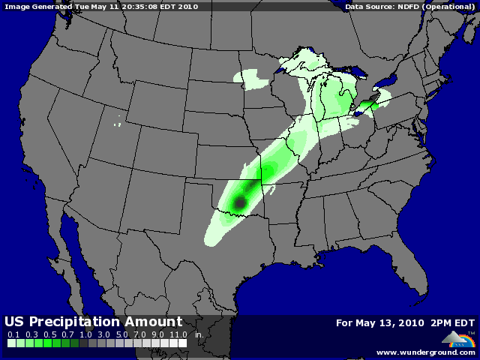

BLE : +/- rapport baissier mais soutien des autres commodities dans un marché avec peu de vendeurs et des short covering de la part des fonds,
- stocks US 2010/11 prévus au plus haut depuis 23 ans et production US et monde au dessus des attentes.
+/- le support, empêchant le marché de refluer, vient d’une demande mondiale soutenue,
+/- le marché EU profite de cette demande en liaison avec un dollar revenu à son niveau de vendredi dernier, avant l’intervention des banques centrales. Ce niveau de dollar reflète plus les différentiels géographiques de croissance au niveau mondial qu’une réelle inquiétude sur la fiabilité de l’euro,
+/- ainsi le novembre a réussi à clôturer au dessus des 140€,
+ l’Algérie a acheté 500KT sur juin/août, avec une chance pour l’origine française,

MAÏS : +/- USDA en soutien à cause de stocks US 09/10 et 10/11 inférieurs aux attentes malgré la hausse de production. La demande, très présente ces dernière semaine en origine US y est pour qq chose,
+/- révision à la hausse des exportations et de la production d’éthanol aussi bien sur la campagne actuelle que la prochaine,
+/- au niveau mondial, la hausse se confirme aussi pour 2010/11 et devrait générer un stock 2010/11 plus que confortable,

SOJA : - le produit baissier du CME avec des stocks inchangés en 2009/10 (att. en baisse) et en forte hausse pour 2010/11,
- l’USDA prend bien en compte la concurrence sud américaine avec des récoltes record en Argentine et au Brésil,
+/- malgré tout, la demande reste très forte et la fluidité plutôt mauvaise, ce qui provoque des achats de sécurité de la part des fonds,
+/- l’USDA voit aussi une sérieuse hausse en méthyl esther, alors que le crush est revu à la baisse (pb en huile !!!),
+/- au niveau mondial, les stocks restent élevés sur 2009/10 et grimpent encore sur 2010/11 malgré l’anticipation d’une récolte sud américaine moins généreuse que cette année,
+/- la récolte brésilienne est terminée selon Célères, mais vendue qu’à 53% contre 64% en moyenne,

A SUIVRE : le niveau auquel le dollar trouvera son équilibre entre croissance et spéculation et la météo US attendue meilleure mais encore pluvieuse.

